ҚАЗАҚСТАН РЕСПУБЛИКАСЫ ҒЫЛЫМ ЖӘНЕ ЖОҒАРҒЫ БІЛІМ МИНИСТРЛІГІ |  | МИНИСТЕРСТВО НАУКИ И ВЫСШЕГО ОБРАЗОВАНИЯ РЕСПУБЛИКИ КАЗАХСТАН
М.Әуезов атындағы Оңтүстік Қазақстан университеті |  | Южно-Казахстанский университет им. М.Ауезова
«Химиялық инженерия және биотехнология» жоғары мектебі |  | Вышая шола «Химической  инженерии и биотехнологии»
№3 хаттамасы  4.11.2025ж. |  | Протокол №3  4.11.2025г.

Қатысқандар:
тәлімгер: Қожахметова А.М.,
студенттер: Бәжен Тоғжан, Иманәлі Таңшолпан, Исмайыл Мадина, Кемелхан Олжас, Оразалы Сағадат, Тулеген Әсел, Укайшаева Жанэль, Серікбай Бибінур, Алшынбай Ақбөпе, Әбдәлі Мейірман, Рахымжанова Шахзода, Джамалова Айдана, Умарбай Дана, Арын Динара, Латип Мухаммед, Чернаева Аида, Абдулгаш Кымбат, Кравец Анастасия, Негметжанова Айжан, Мелдеханова Арай, Ерсары Зарина.
КҮН ТӘРТІБІНДЕ:

- Кедейлікпен күрес мәселелері
- Азық-түлік қауіпсіздігі
- Қаржылық сауаттылықты арттыру
- Экология және қоршаған ортаны қорғау
- Суды үнемдеу жолдары
- Гендерлік даму мәселелері
- Қалдықтарды азайту
- Жасыл экономиканы дамыту тақырыбында тәлімгерлік сағат өткізу
СӨЗ АЛҒАН: Топ тәлімгері Қожахметова А.М.: қазіргі қоғамның басты басымдықтарының бірі екенін атап өтті. Ол кедейлікпен күрес, азық-түлік қауіпсіздігі, экология, суды үнемдеу және жасыл экономиканы дамыту мәселелері бір-бірімен тығыз байланысты екенін түсіндірді. Табиғи ресурстарды тиімді пайдалану арқылы ғана елдің әлеуметтік-экономикалық дамуына қол жеткізуге болатынын айтты.Сонымен қатар экологиялық мәдениетті қалыптастыру әрбір адамның жауапкершілігі екенін ерекше атап өтті. Ол білім алушыларды күнделікті өмірде суды, электр энергиясын үнемдеуге, қалдықтарды сұрыптауға және қоршаған ортаға жанашырлықпен қарауға шақырды. Жастардың белсенділігі мен саналы ұстанымы болашақта табиғатты қорғау ісінде маңызды рөл атқаратынын жеткізді. Тәлімгер тұрақты даму қағидаттарын ұстану арқылы болашақ ұрпаққа таза әрі қауіпсіз орта қалдыруға болатынын айтып, білім алушыларды экологиялық және әлеуметтік жауапкершілікке үндеді.
ТЫҢДАЛДЫ: топ студенті Джамалова Айдана: Тұрақты дамудың маңыздылығы туралы өз ойларын ортаға салып, экологиялық мәдениетті қалыптастыру, ресурстарды тиімді пайдалану және болашақ ұрпақ үшін табиғатты сақтау қажеттігін атап өтті. Сонымен қатар олар энергияны үнемдеу, тұрмыстық қалдықтарды сұрыптау, қайта өңдеу мәдениетін дамыту және күнделікті өмірде экологиялық жауапкершілікті арттырудың маңызын ерекше атап көрсетті.
Топ студенті Оразалы Сағадат: Климаттың өзгеруі – қазіргі таңда бүкіл адамзат алдында тұрған ең өзекті экологиялық мәселелердің бірі. Ол тұрақты дамумен тікелей байланысты, себебі табиғи ресурстарды тиімсіз пайдалану мен қоршаған ортаның ластануы жаһандық жылынуға әкеліп отыр.Климаттың өзгеруі – Жер шарындағы орташа температураның ұзақ мерзімді көтерілуі және ауа райы жағдайларының өзгеруі. Соңғы жүз жылда Жердің орташа температурасы шамамен 1–1,2°C-қа артты. Бұл өзгеріс негізінен парниктік газдардың көбеюіне байланысты.
Студенттер табиғи ресурстарды шамадан тыс пайдаланудың кері әсерлері туралы пікір білдіріп, суды, электр энергиясын және жер ресурстарын ұтымды қолдану әрбір азаматтың міндеті екенін айтты. Сондай-ақ жастардың экологиялық бастамаларға белсенді қатысуы, ағаш отырғызу акциялары мен сенбіліктер ұйымдастыру, ақпараттық-түсіндіру жұмыстарын жүргізу арқылы қоғамда экологиялық сананы қалыптастыруға болатынын жеткізді.

ҚАУЛЫ ЕТІЛДІ:
Қатысушылар тұрақты даму тек мемлекеттік деңгейде ғана емес, әр адамның жеке іс-әрекетінен басталатынын атап өтіп, қоршаған ортаны қорғау – ортақ жауапкершілік екенін қорытындылады.

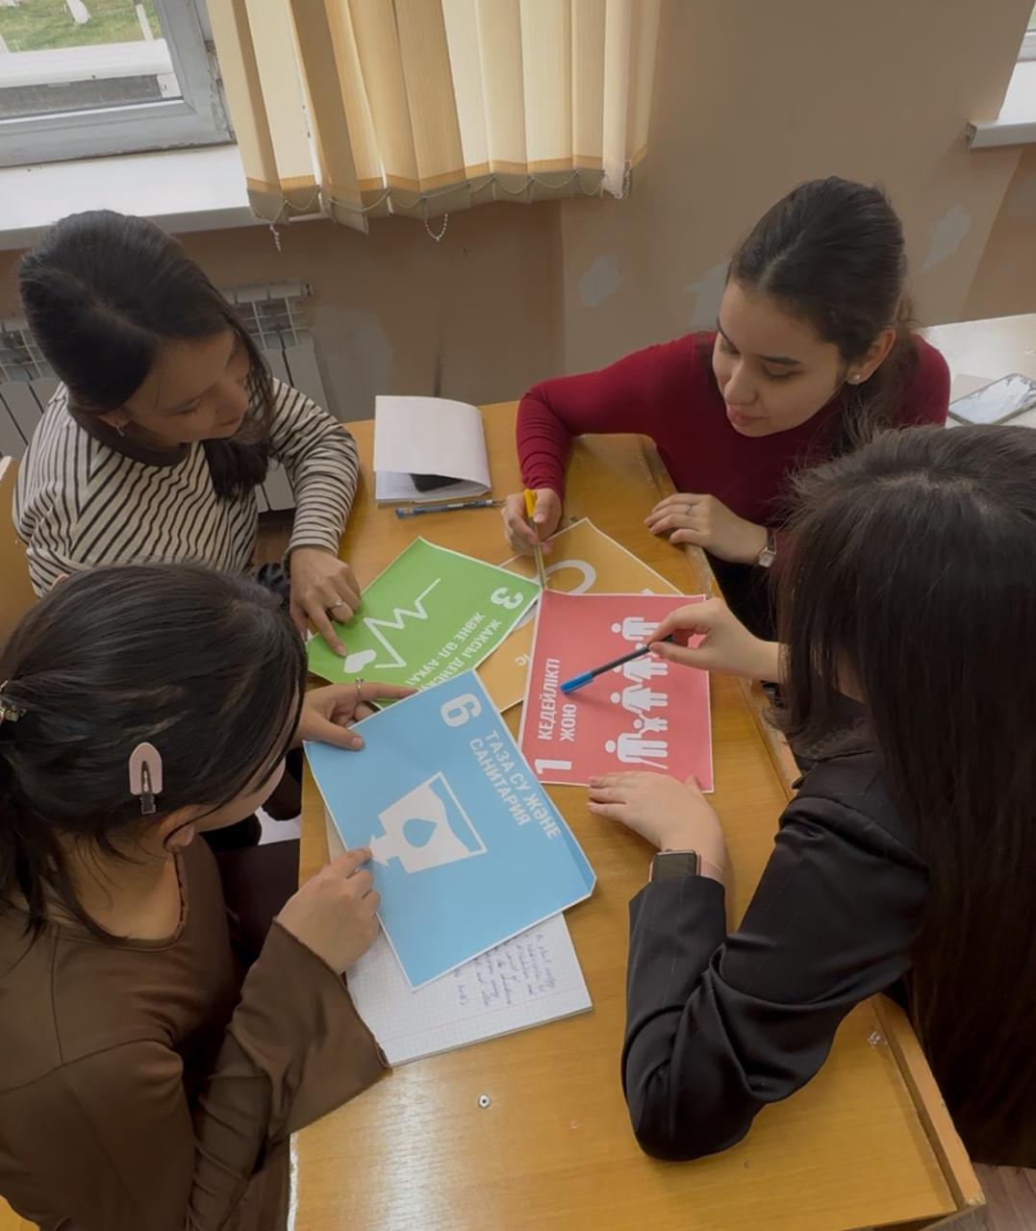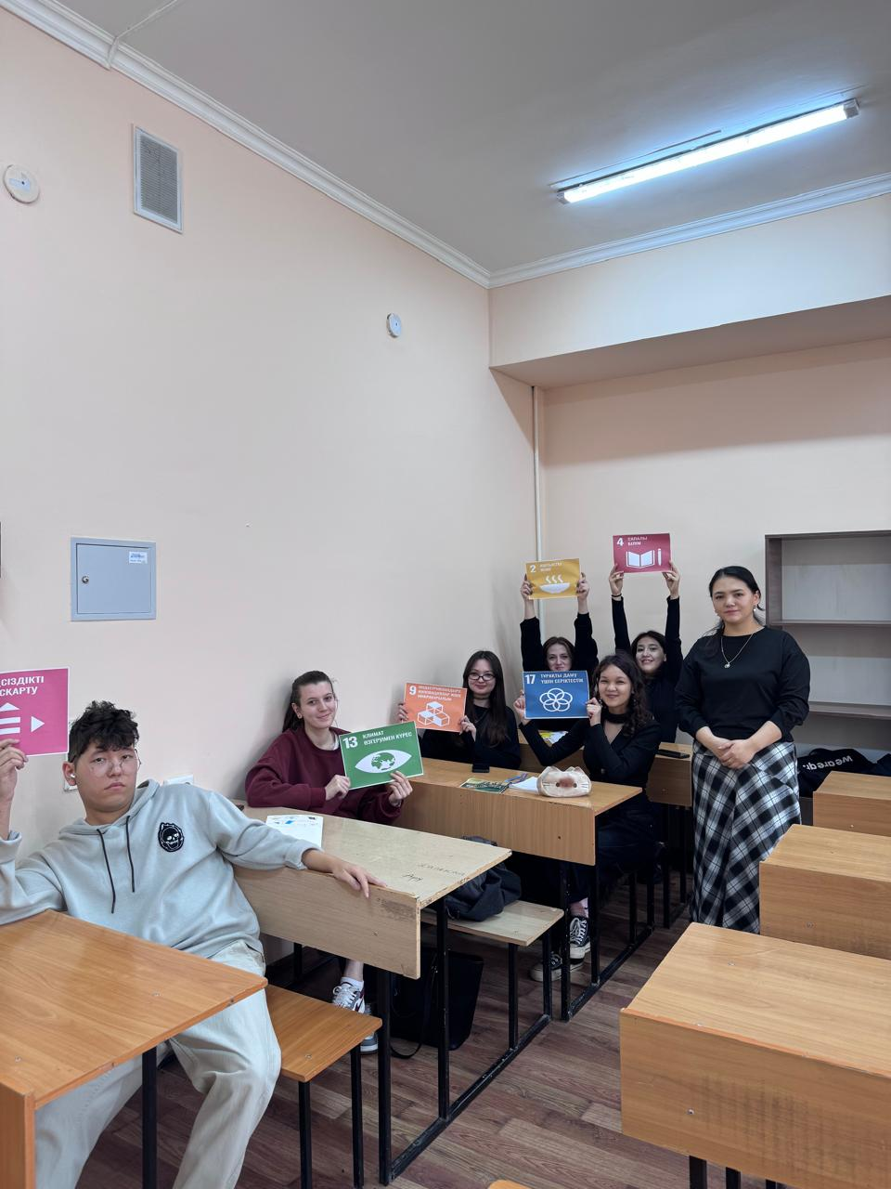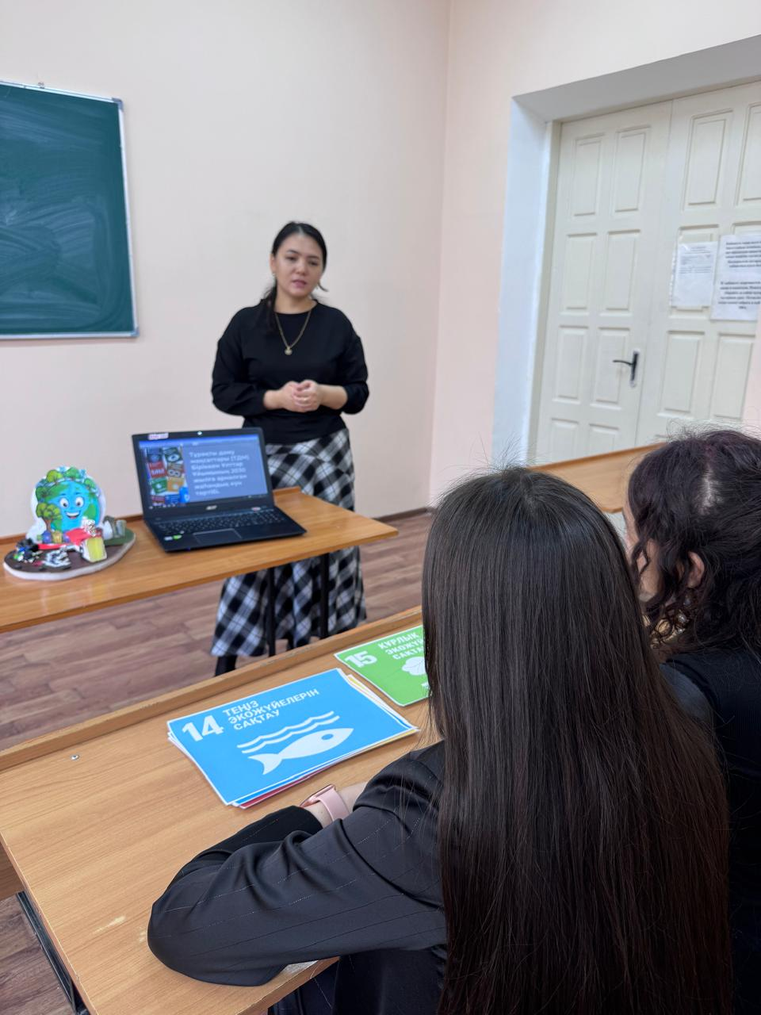

Сілтеме: https://www.instagram.com/reel/DVIZ-wVDJPx/?igsh=MWYyc3VicnNwbGVn

Топ тәлімгері: Қожахметова А.
Топ басшысы:  Исмайыл М.

